2020 m.

PAMOKOS PLANAS

- Pamokos tikslai: Taigi tikslas – tai, ko tikimasi pasiekti (žinių, gebėjimų, nuostatų)
Platesni:
- Supažindinti mokinius su pasakojimo struktūra ir bežodinių knygų žanru.
- Duoti galimybę mokiniams kurti pasakojimus pagal tam tikrus elementus.
- Ugdyti šnekamosios kalbos rišlumą.
Siauresni:
- Plėsti žodyną ir naujų/išmoktų kontekstinį žodžių naudojimą.
- Ugdyti klausymo ir kalbėjimo duomenis.
- Puoselėti vaizduotę, bei rašymo ir autorystės gebėjimus.
- Puoselėti produktyvų visos klasės ir mažų grupių partnerystę.

- Pamokos uždaviniai (= pamokos rezultatai): Juos keliant tikslas tarsi suskaidomas, numatomi konkretūs ketinimai, kuriuos įvykdžius, bus pasiektas norimas tikslas arba bus prie jo priartėta.

- Mokiniai dalyvaus pasakojimo struktūros pamokose ir apžvelgs elementus, kurie yra reikalingi sukuriant bet kokį pasakojimą, istoriją ar pasaką (Įžangą/įvadą, veiksmą, pabaigą/rezoliuciją).
- Mokiniai praktikuosis vieni arba su partneriais žodinę pasakojimų kūrybą naudodami vaizdines korteles su paveiksliukais (video medžiaga skaidrėse).
- Mokiniai individualiai arba su savo partneriu užrašys sukurtus pasakojimus, pasakas, istorijas savo pasirinktoms bežodėms knygoms.
- Mokiniai pristatys visai klasei savo sukurtus pasakojimus, pasakas, istorijas duotoms bežodėms knygoms.
- Mokiniai eksponuos savo sukurtus pasakojimus kitoms lituanistinės mokyklos klasėms ir savo šeimoms.

III. Pamokos turinys: mokinių ir mokytojo veikla, jos nuoseklumas, metodai, priemonės. Mokomosios medžiagos, ugdymo metodų diferencijavimas ir individualizavimas. Žinių taikymas praktikoje.

I variantas  Naujos temos pamoka  Tema: „Pasakojimo elementai“  PRADŽIA  - Orientavimas (sudominimas):  a) Mokytoja pademonstruoja pasakojimą naudojantis bežodine knyga (vaizdinė medžiaga prieduose)  b) mokytoja kartu su mokiniais aptaria elementus kurie yra reikalingi kiekvienoje istorijoje (mokytoja naudoja plakatus ir užrašo mokinių mintis).  c) Mokytoja aptaria pasakojimo pradžios ir pabaigos elementus  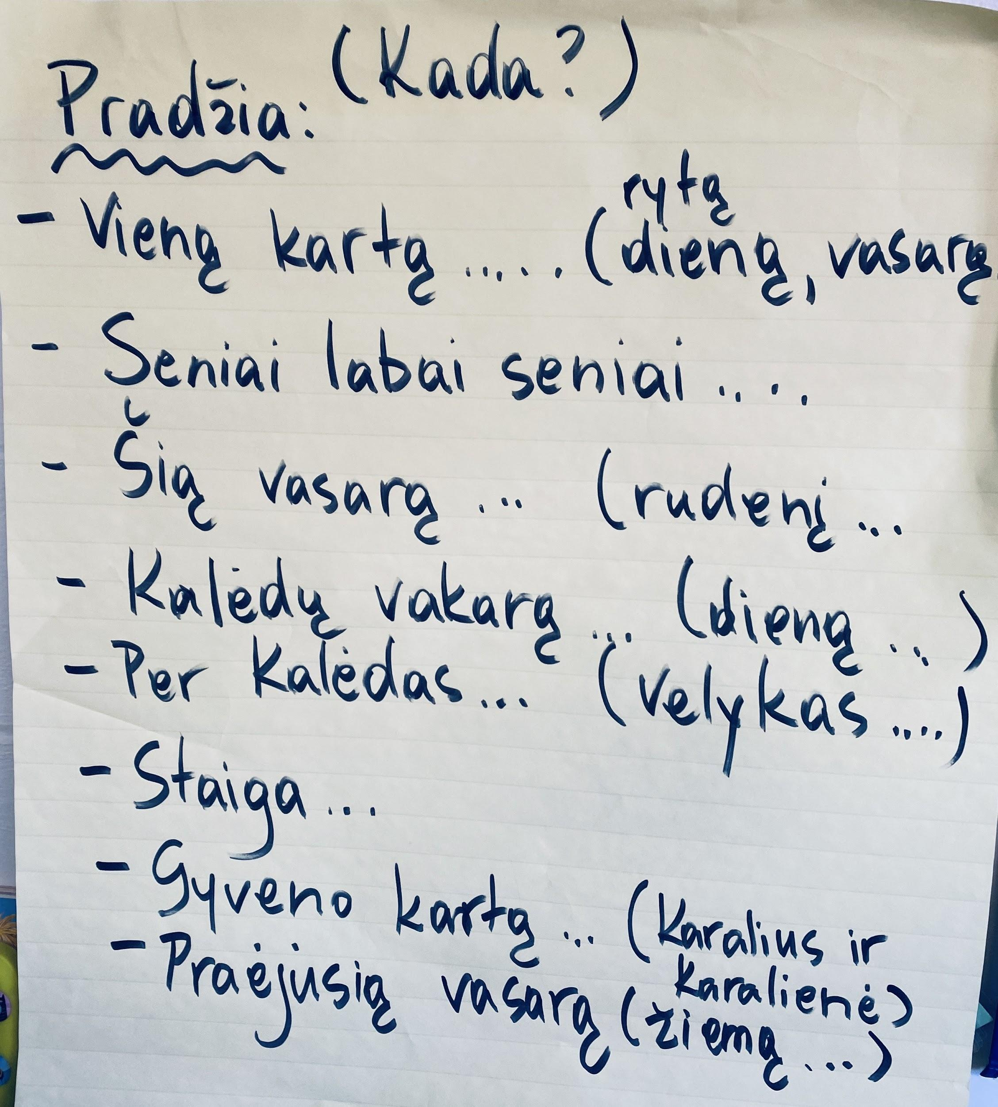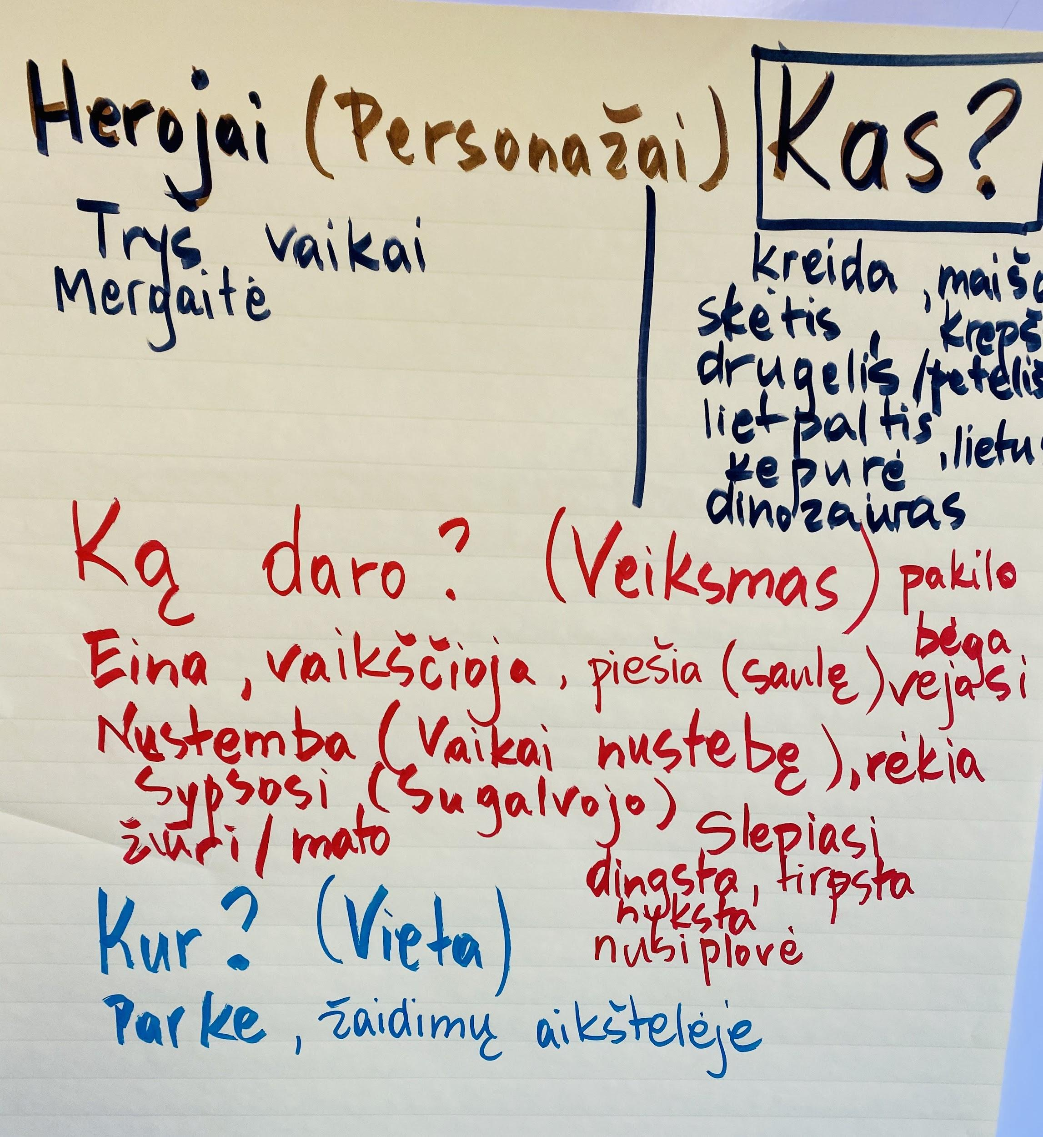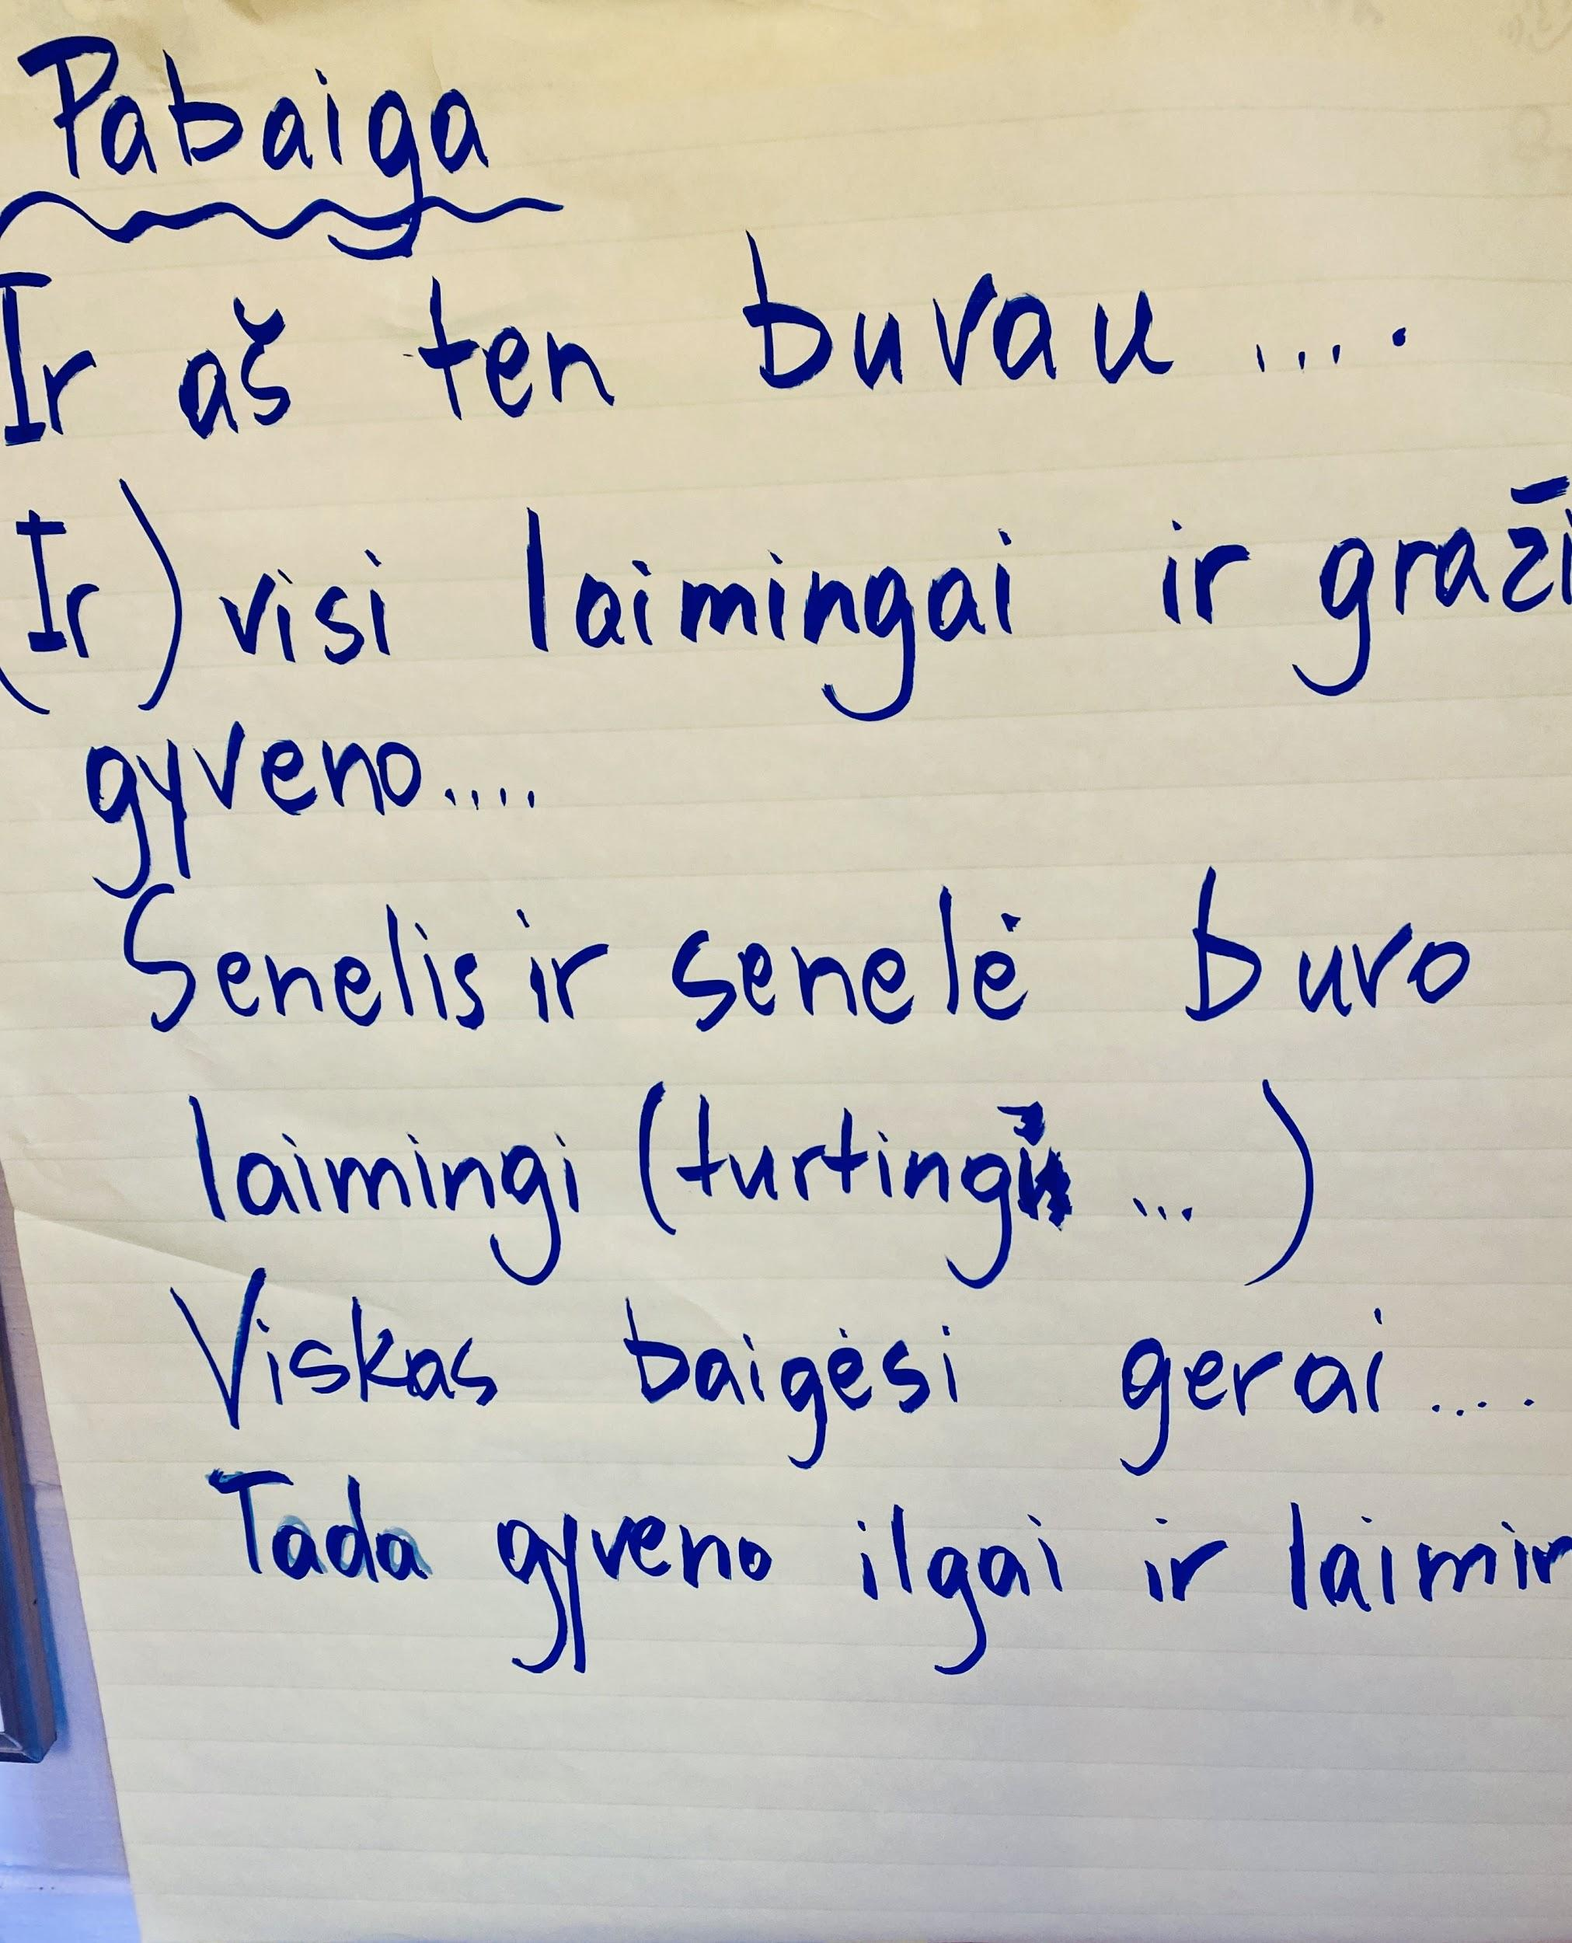  - Pamokos tikslų (uždavinių) skelbimas arba jų kėlimas kartu su mokiniais.  Mokytoja kartu su mokiniais aptaria bendrus pamokos tikslus.  MOKINIAI PAMOKOJE:  - išmoks reikalingus pasakojimo struktūros elementus, kurie yra reikalingi kuriant bet kokį pasakojimą, istoriją ar pasaką (Įžangą/įvadą, veiksmą, pabaigą/rezoliuciją).  - susipažins su bežodinių knygų žanru.  - Praktikuosis improvizacinį trumpų pasakojimų kūrymą naudojantis paveikslėliais.  - Mokytoja koreguos ir duos pavyzdžius išplėsdama mokinių sakinius.  III. Motyvacija – kodėl tų tikslų siekiame.  - tai įdomu,  - išmokstam elementus reikalingus istorijose  - puoselėjam originalumą  - plečiam žodyną  - šnekamąją ir rašomąją kalbą  - bendradarbiaujam su klasės draugais.  - vienas kitam padedam ir pakoreguojam (jeigu reikia).  - norim mokėti papasakoti kas mums nutinka, ką galvojame ir kaip mes gyvename kasdieniniame gyvenime.  Visa tai yra susiję su pradinio lituanistinio ugdymo siekiais (kalbėjimu, skaitymu ir rašymu kiekvienoje pamokoje).  PAGRINDINĖ DALIS  I. Naujos medžiagos pateikimas.  - mokytojo aiškinimas (istorijos elementai),  - vaizdinės medžiagos demonstravimas ir pavyzdžiai,  - praktika su partneriais kuriant improvizacines istorijas.  Supažindinti mokinius su jiems dar nežinomomis sąvokomis ir susieti istorijų kūrimą su anksčiau vadovėlyje pristatyta medžiaga ir pasakojimais (pasakojimo kūrimo medžiaga iš vadovėlio prieduose).  II. Pritaikymas.  Gali būti skiriama:  - supažindinti su pateikta medžiaga ir sukurti originalias istorijas naudojantis reikalingais istorijos kūrimo elementais.  - Pastebėti istorijos kūrimo elementus kitose klasėje skaitomose knygose.  PABAIGA  - Vertinimas ir įsivertinimas – kaip pavyko pritaikyti naują medžiagą.  Mokytojas su vaikais aptaria pamokos temą, atsako į klausimus, aptaria rezultatus ir tolimesnį planą.  II. Grįžimas prie temos aiškinimo arba aiškinimosi, kad būtų užpildytos spragos.  III. Perspektyvos numatymas – tolesnių uždavinių kitoms pamokoms kėlimas. | II variantas  Eilinė temos pamoka  Tema pristatomi veiksmo (ką daro?) ir vietos (kur?) elementai pasakojimuose  PRADŽIA  I. Kartojimas – ką mokiniai jau žino, supranta toje srityje.  - mokytoja kartu su mokiniais aptaria elementus kurie yra reikalingi kiekvienoje istorijoje.  Mokytoja naudoja plakatus ir užrašo mokinių mintis.  II. Tikslo (uždavinių) kėlimas ir aptarimas.  PAGRINDINĖ DALIS  - Naujos medžiagos „porcijos“ perėmimas.  - Kartu su mokiniais mokytoja plečia pasakojimo turinį dadėdama (veiksmo ir vietos elementus).  - Kartu su mokiniais ir jų mintimis mokytoja žodiškai kuria bendrą pasakojimą su naujais praplečiančiais elementais.  - Mokiniai yra supažindinami su naujais žodžiai kurie yra aktualūs šiai istorijai.  - Mokytoja ir mokiniai gilinasi ir pakoreguoja istorijos eigą bei žodyno vartojimą.  Labai svarbu padėti silpnesniesiems suprasti naują medžiagą.  II. Pritaikymas.  - Mokiniams bus duoti papildomi žodžiai ir reikalingas pakoregavimas.  - Mokytoja, padedama asistentės, dirba su vaikais, kuriems reikia šnekamosios kalbos supaprastinimo. Tie vaikai dirba prie frazinių sandarų (pvz., Aš matau …. Ką? drugelį).  - Mokiniai dirba mažose grupėse arba poromis prie istorijų kūrimo.  - Mokiniai su partneriu užrašo savo istorijas.  PABAIGA  - Įvertinimas ir įsivertinimas  - Mokytoja aptaria žodyno, gramatikos ir rišlumo sunkumus, ir pagiria/pastebi individualią mokinių pažangą.  - Mokytoja peržiūri užrašytą turinį ir pakoreguoja.  - Aptaria kitos pamokos tikslus (parašytas istorijas). | III variantas  Apibendrinimo pamoka  Tema: Seku seku pasaką ….  PRADŽIA  - Temą apibendrinančio klausimo kėlimas.  - Mokytoja su mokiniais analizuoja pradėtus rašinius.  - Padeda mokiniams su detalėm ir korekcijom.  - Visi kartu analizuojam vieną pavyzdį ir jį pagerinam pridėdami (rišlumo, įvairesnių žodžių ir tt).  - Remiamės vertinimo kriterijais.  PAGRINDINĖ DALIS  I. Temos apibendrinimas.  a) kūrybinis rašymo darbas kuriant pasakojimus pagal illustracijas bežodėse knygose (individualiai arba poromis)  b) mokytoja ir asistentė padeda vaikams, pagal jų gebėjimus (su pataisymais ir pastabomis).  II. Rezultatų skelbimas.  - Skaitomi rašiniai.  - Vaikams suteikta galimybė pasitaisyti klaidas pagal mokytojos pastebėjimus.  PABAIGA  I. Įsivertinimas: ko  išmokome, ką sužinojome, supratome, kam tai mums reikalinga.  - mokinių pasisakymai/nuomonė apie rašinius ir jų sukurtas pasakas/istorijas.  - Rašinių kritika ir koregavimas porose (mokytoja vaikšto ir padeda).  - Mokytojos vertinimo rubrikos apžvalga.  - Kartu kuriamas planas kaip darbus galima būtų pristatyti/eksponuoti tėvams ir kitoms klasėms.  II. Apibendrinamasis mokytojo vertinimas.  - Mokinio darbas su mokytojo komentarais.  - Mokytojo vertinimo balai pagal nustatytus kriterijus.

- Vertinimas, kad būtų gauta grįžtamoji informacija, ir tolesnių žingsnių numatymas – planavimas atsižvelgiant į ugdymo dabartinio momento pasiekimus

MOTYVACINIAI ELEMENTAI:
- Formuojamas pagyrimai ir žodiniai įvertinimai (už pastangas ir už galinį pamokos produktą
- Mokinio pažangos pastabos.
- Pagalba ir koregavimas (proporcingas ir neužgožiantis).

MOKYTOJOS VERTINIMO KRITERIJAI bus pritaikyti:
  - Pasakojimui (kalbant)
  - Užrašytai istorijai.

Vertinimo sritys | Vertinimo kriterijai | Balai | Komentarai
- Originalumas | Skaitytoją įtraukianti istorija su aiškiu turiniu– 2  Įdomi istorija, bet turinys kartojasi – 1  Istorija stokoja originalumo – 0.5
- Pasakojimo struktūra (akivaizdi pradžia, veiksmas, kulminacija ir pabaiga). | Chronologinė ir aiški pasakojimo struktūra su visais elementais – 2  Aiški pasakojimo struktūra be visų elementų – 1  Neaiški pasakojimo struktūra su elementų trūkumais (pvz., nėra aiškos pabaigos – 0.5
- Sukurto tekso rišlumas  (kaip šis pasakojimas klausosi arba skaitosi?) | Tekstas skaitosi rišliai ir logiškai – 2  Tekstas ne visada rišlus – 1  Sukurtas tekstas nerišlus ir sunku suprasti turinį – 0.5
- Žodyno naudojimas  (žodžių įvairovė ir teisingas nesikartojantis naudojimas) | Įvairus ir įdomus žodyno naudojimas – 2  Daug žodžiu kartojasi (nėra žodyno įvairovės) – 1  Aiški žodyno stoka, tiek patys sakiniai ir žodžiai kartojasi – 0.5
- Gramatika  (daug klaidų, vidutiniškas kiekis klaidų ir mažai klaidų) | Pasakojimas be gramatikos (arba tik su keliom) gramatinėm klaidom, kurios nemaišo pasakojimui – 2  Pasakojimas su keliom klaidom, kurios suteikia nerišlumo – 1  Daug gramatinių ir dėl to sunku suprasti pasakojimo turinį – 0.5
Viso balai (10):

KLASĖS DRAUGŲ ĮVERTINIMAS IR PATIES ĮSIVERTINIMAS:

Klasės pristatymai ir kūrybinio “klasės rašytojų” darbo paroda:

- Klasės pristatymai: Mokiniai pristatys visai klasei savo sukurtus pasakojimus, pasakas, istorijas duotoms bežodėms knygoms. Klasiokai vertinis pastangas (duodami bent vieną, pagyrimą ir komentarą. Mokytoja bus paruošus klasės paštą kuriama papildomi komentarai bus duodami autoriams ir pasakoriams.

- Prezentacija: Mokiniai rodys savo sukurtus pasakojimus kitoms lituanistinės mokyklos klasėms ir savo šeimoms.

TOLIMESNI ŽINGSNIAI
- Tęsim pasakojimus ir rašinius, integruodami pratybas kurias naudojame.
- Toliau kursime originalias istorijas ir ugdysime vaikų pasakojimo ir rašymo gebėjimus.

- Bežodės knygos yra ypatingai naudingos išeivijos lituanistinių mokyklų veikloje nes jos padeda ugdyti žodyno naudojimą ir plėtrą, klausymą ir kalbėjimą, bei rašymo gebėjimus.

